Szlakiem Chopina –
wycieczka do Żelazowej Woli i Warszawy

6 maja 2022 roku uczniowie klas IV-VIII z naszej szkoły wyruszyli szlakiem Chopina do Żelazowej Woli i Warszawy.
W Żelazowej Woli poznali miejsce urodzenia Fryderyka Chopina. Zwiedzili zrekonstruowany dworek w stylu epoki kompozytora, który otacza pięknie odnowiony park. W programie wycieczki było także obejrzenie tematycznej ekspozycji znajdującej się w pomieszczeniach dworkowych. Wielką atrakcją był spacer po parku. W każdym zakątku tego miejsca zwiedzającym towarzyszyła płynąca z głośników muzyka kompozytora. Podczas wędrówki po parku uczniowie podziwiali przepiękne drzewa i krzewy występujące na całym świecie.
Wycieczka szlakiem Chopina zakończyła się wizytą w Łazienkach Królewskich w Warszawie. Uczniowie zobaczyli pomnik Fryderyka Chopina – najbardziej znany na świecie monument, który znajduje się w pobliżu Pałacu Belwederskiego i Alei Ujazdowskich. Zwiedzający mogli podziwiać także pałac na wyspie, jeden z najcenniejszych zabytków w stylu klasycystycznym z Królewską Galerią Obrazów oraz starą Oranżerię, w której znajduje się Królewska Galeria Rzeźby z gipsowymi kopiami najsłynniejszych rzeźb starożytnego świata. Na zakończenie wędrówki uczniowie zwiedzili Pałac Myślewicki oraz Biały Domek – pierwszą budowlę wzniesioną od podstaw na zlecenia Stanisława Augusta, w której mieści się Królewska Galeria Grafiki.
Wycieczka bardzo podobała się uczniom. Poznali Żelazową Wolę, miejsce urodzenia wielkiego naszego kompozytora oraz Łazienki Królewskie w Warszawie – zespół pałacowo-ogrodowy założony w XVIII wieku przez Stanisława Augusta Poniatowskiego.
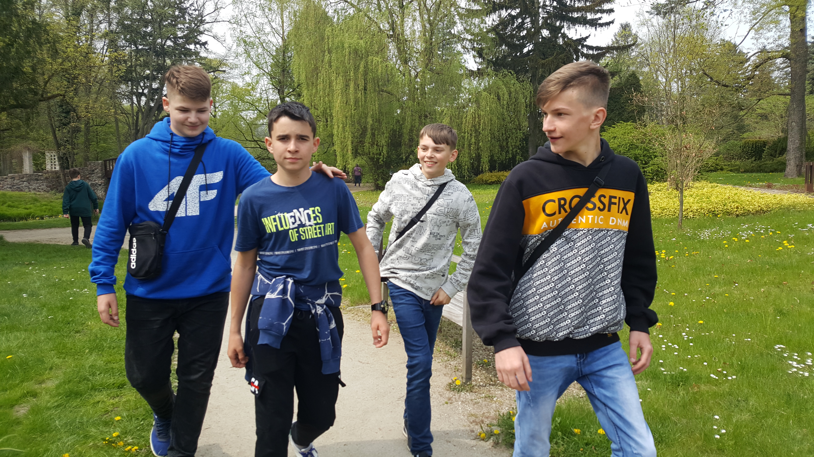

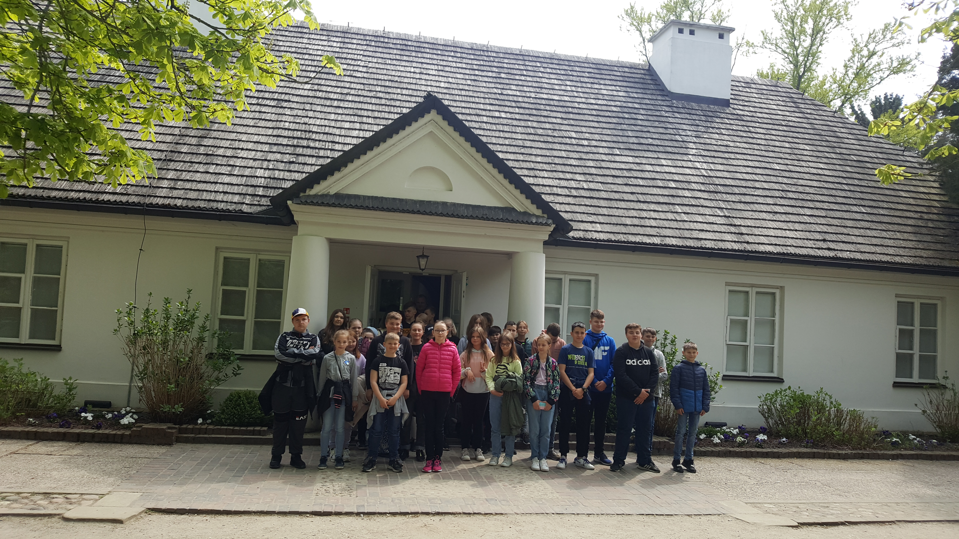

Spacer po parku

Dworek F. Chopina

